|  |  |
| --- | --- |
| ICS | 13.060.30 |
| CCS | Z 04 |

|  |
| --- |
| 32 |

江苏省地方标准

DB 32/T XXXX—XXXX

模块化装配式污水处理池技术规范

Technical specifications of assembled wastewater treatment tanks by modular structure

XXXX - XX - XX发布

XXXX - XX - XX实施

江苏省市场监督管理局  发布

目次

前言 II

1 范围 1

2 规范性引用文件 1

3 术语和定义 2

4 一般要求 2

5 模块设计 2

5.1 材质要求 2

5.2 结构要求 3

6 装配要求 3

6.1 一般规定 3

6.2 施工安装要求 4

7 池体验收 4

7.1 尺寸检查 4

7.2 水平度检查 4

7.3 满水试验 4

7.4 刚度检查 4

7.5 外观质量检查 4

7.6 防腐检查 4

8 维护与管理 5

附录A （资料性） 污水处理池体组成示意图 6

1. 前言

本文件按照GB/T 1.1—2020《标准化工作导则 第1部分：标准化文件的结构和起草规则》的规定起草。

请注意本文件的某些内容可能涉及专利。本文件的发布机构不承担识别专利的责任。

本文件由××××提出。

本文件由××××归口。

本文件起草单位：

本文件主要起草人：

模块化装配式污水处理池技术规范

* 1. 范围

本文件规定了模块化装配式污水处理池的一般要求、模块设计、装配要求、池体验收及维护与管理要求。

本文件适用于池容不小于200 m3的地上、地下和半地下的钢制模块化污水处理池体的设计、制造、应用和质量检验。

* 1. 规范性引用文件

下列文件中的内容通过文中的规范性引用而构成本文件必不可少的条款。其中，注日期的引用文件，仅该日期对应的版本适用于本文件；不注日期的引用文件，其最新版本（包括所有的修改单）适用于本文件。

GB/T 191 包装储运图示标志

GB/T 247 钢板和钢带包装、标志及质量证明书的一般规定

GB/T 700 碳素结构钢

GB/T 709 热轧钢板和钢带的尺寸、外形、重量及允许偏差

GB/T 3280 不锈钢冷轧钢板和钢带

GB/T 4237 不锈钢热轧钢板和钢带

GB 5209 色漆和清漆耐水性的测定 浸水法

GB/T 9286 色漆和清漆 划格试验

GB/T 24511 承压设备用不锈钢和耐热钢钢板和钢带

GB/T 28742 污水处理设备安全技术规范

GB/T 37361 漆膜厚度的测定 超声波测厚仪法

GB 50007 建筑地基基础设计规范

GB 50009 建筑结构荷载规范

GB 50011 建筑抗震设计规范

GB 50017 钢结构设计标准

GB 50032 室外给水排水和燃气热力工程抗震设计规范

GB/T 50046 工业建筑防腐蚀设计标准

GB 50069 给水排水工程构筑物结构设计规范

GB 50981 建筑机电工程抗震设计规范

JB/T 2932 水处理设备 技术条件

JB 8939 水污染防治设备安全技术规范

JGJ 79 建筑地基处理规范

JGJ 476 建筑工程抗浮技术标准

JT/T 810 集装箱涂料

NB/T 47003.1 钢制焊接常压容器

* 1. 术语和定义

下列术语和定义适用于本文件。

模块 module

污水处理池体在结构上划分成的若干独立单元，通常包括底板模块、顶板模块和侧板模块。

附件 accessory

为加强污水处理池体强度及满足污水处理池使用功能的配件，如拉筋、支撑筋、内外爬梯等。

模块化装配式污水处理池 modular assembled sewage treatment tank

由预制好的模块和附件在现场拼装或焊接而成的满足使用要求的污水处理池体。

* 1. 一般要求

模块化装配式污水处理池体的设计应满足工艺要求，并考虑现场场地条件、地质条件、气候环境、卫生防护等因素。

模块化装配式污水处理池体的工作条件如下：

1. 可在-35 ℃~40 ℃的环境中工作，当环境温度低于5 ℃时，应采取适当的保温措施；
2. 所处环境的相对湿度不应超过95％；
3. 宜在非地震区或抗震设防烈度为8度及以下的地区工作，当抗震设防烈度高于8度时，抗震设计应符合GB 50011、GB 50032、GB 50981等相关标准的规定。

模块化装配式污水处理池体由模块和附件组成，模块宜设计成标准件。示意图见附录A。

模块出厂前应进行出厂检验，并在运输、吊装、贮存、安装、拆除等过程中采取措施，保证整体安全性能以及设施的使用性能。

池体设计荷载应根据工况、池内水位高度等因素进行相应设计，并满足GB 50009、GB 50069和NB/T 47003.1的规定。

超长、超高池体的结构设计应考虑风荷载、雪荷载等不利因素并做出相应的处理措施。

污水处理池体的安全要求和措施应符合GB/T 28742和JB 8939的规定。

污水处理池体基础设计应符合GB 50007和JGJ 79等相关标准的规定。

污水处理池体抗浮设计应满足JGJ 476的规定。

污水处理池体防腐设计应满足GB/T 50046和GB 50017的规定。

* 1. 模块设计
     1. 材质要求
        1. 一般规定

应根据污水腐蚀性选用模块及附件材质。

池体所有模块及附件宜选用相同材质。

材质可选用碳钢、不锈钢。碳钢的尺寸、外形、重量及允许偏差应符合GB/T 700和GB/T 709的规定，不锈钢的尺寸、外形、重量及允许偏差应符合GB/T 3280和GB/T 4237的规定。

模块及附件选用碳钢材质的污水处理池体，表面处理及涂敷应符合JB/T 2932和JT/T 810的规定。

* + - 1. 厚度及耐久性

模块及附件选用碳钢的污水处理池体，模块钢板厚度应不小于4 mm（瓦楞钢板）或6 mm（平板钢板），并应达到机械强度设计等级。防腐层质量应在3年内不得出现锈斑，污水处理池体使用寿命不小于15年。

模块及附件选用不锈钢的污水处理池体各模块宜采用瓦楞钢板，钢板厚度应达到机械强度设计等级。厚度允许公差应符合GB/T 24511的规定，使用寿命不小于30年。

* + 1. 结构要求

模块及附件选用碳钢材质的污水处理池体，结构设计应符合NB/T 47003.1和GB 50017的规定。

模块及附件选用不锈钢材质的污水处理池体，结构设计应符合表1的规定，其他力学性能应满足污水处理功能且符合GB 50017的规定。

1. 结构设计要求

| 序号 | 模块名称 | 变形包络值a  mm | 平整度  mm/m | 对角线差  mm |
| --- | --- | --- | --- | --- |
| 1 | 底（顶）板模块 | — | ≤1 | — |
| 2 | 侧板模块 | ≤Lb/250 | ≤2 | ≤4 |
| 3 | 拉筋、支撑筋（附件） | ≤L/250 | ≤2 | ≤3 |
| 1. 变形包络值用于结构刚度的校核，要求应符合国标GB 50017中的次梁设计。 2. 模块的长度。 | | | | |

* 1. 装配要求
     1. 一般规定

模块及附件按GB/T 191和GB/T 247的要求包装运输至装配地点。

施工安装应符合设计要求，确保污水处理池的功能要求。

施工安装前应完成下列准备工作：

1. 收集设计会审文件等资料；
2. 编制施工组织方案；
3. 提供模块化装配式污水处理池制造商的有关材质、产品技术资料和产品质量合格证；
4. 施工人员应具备相应的职业技能并岗位培训后方可进行施工操作。

外表面应整洁、光滑、无夹渣、无焊瘤、无气孔、无裂痕、无明显划痕，无毛刺及明显的碰撞凹凸缺陷。

以拼装方式装配的污水处理池体要求如下：

1. 螺栓等紧固件所用材质的耐腐蚀性能不低于污水处理池体材质；
2. 螺栓等紧固件性能等级应不低于4.8级，紧固力矩应在25 Nm～48 Nm的范围内；
3. 所有螺栓连接处应加垫圈，模块与模块之间应添加具有防水性能的密封材料。

以焊接方式装配的污水处理池体，应符合GB 50017和NB/T 47003.1的规定

* + 1. 施工安装要求

施工安装按照地基处理、池体基础施工、模块及附件装配的顺序进行。

地基处理和池体基础施工需经相关技术人员验收合格后才能依据设计图进行模块及附件装配。

模块及附件装配顺序如下：

1. 安装底板模块、侧板模块和内部拉筋、支撑筋等附件；
2. 安装顶板模块、人孔；
3. 安装其他附件。

池体组装完毕后各紧固件不应有松动。

* 1. 池体验收
     1. 尺寸检查
        1. 材质厚度检查

用精度为0.02 mm的游标卡尺或千分尺等检测污水处理池体模块所用材质的厚度，符合设计文件要求为合格。

* + - 1. 池体尺寸检查

检查污水处理池体的主要尺寸可通过卷尺或其他仪器测量，单个污水处理池体容积误差不得大于1‰，长宽高的尺寸允许偏差为±1 mm/m。

* + 1. 水平度检查

污水处理池体水平度可采用水平仪进行测量，池体壁板模块上沿水平偏差应小于2 mm/m，纵向和横向总水平偏差均不得大于20 mm。

* + 1. 满水试验

污水处理池体在焊接并表面防腐处理完成后，或拼装完成后，在安装水下部件之前，向池体内注入清水至溢流管口高度，保持该水位24 h，整个池体不变形、不渗不漏即为合格。否则处理完渗漏点后重新试验，直至合格。

* + 1. 刚度检查

经过7.3检查后，放空污水处理池内的水后检测有无明显的塑性变形，没有明显塑性变形存在则为合格。

* + 1. 外观质量检查

装配完毕后的污水处理池体，可通过目测等方式进行外观质量检查，外表面的漆膜应光洁、平整、均匀，无气泡和剥落等缺陷即为合格。

* + 1. 防腐检查

模块及附件选用碳钢的污水处理池体，应分别按照GB 5209、GB/T 9286和GB/T 37361的规定检测其漆膜厚度、漆膜耐水性、漆膜附着力，符合设计文件要求为合格。

* 1. 维护与管理

管理机构应制定巡视制度，建立日常保养、定期维护的检修制度，运行维护管理人员应按规定对污水处理池体进行定期维护。

应经常观察污水处理池内、外部的使用情况，若有局部不正常变形或者漏水情况需立即联系制造厂家。

应定期对污水处理池体装有振动设备位置的焊缝（紧固螺栓）进行检验并及时修复。

应定期对污水处理池体表面进行检查，若有油漆剥落、起皮需及时补漆修复。

应每年对侧板模块的钢板厚度进行检测，若发生过度腐蚀需立即联系制造厂家。

2. （资料性）  
   污水处理池体组成示意图

常见的污水处理池体组成示意图见图A.1~A.2。

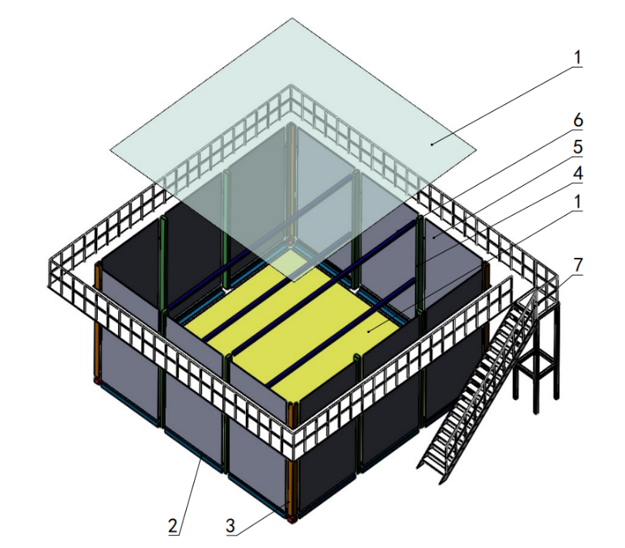

标引序号说明：

1——底（顶）板模块；

2、3、4、6、7——附件；

5——侧板模块。

* 1. 污水处理池体组成示意图（一）

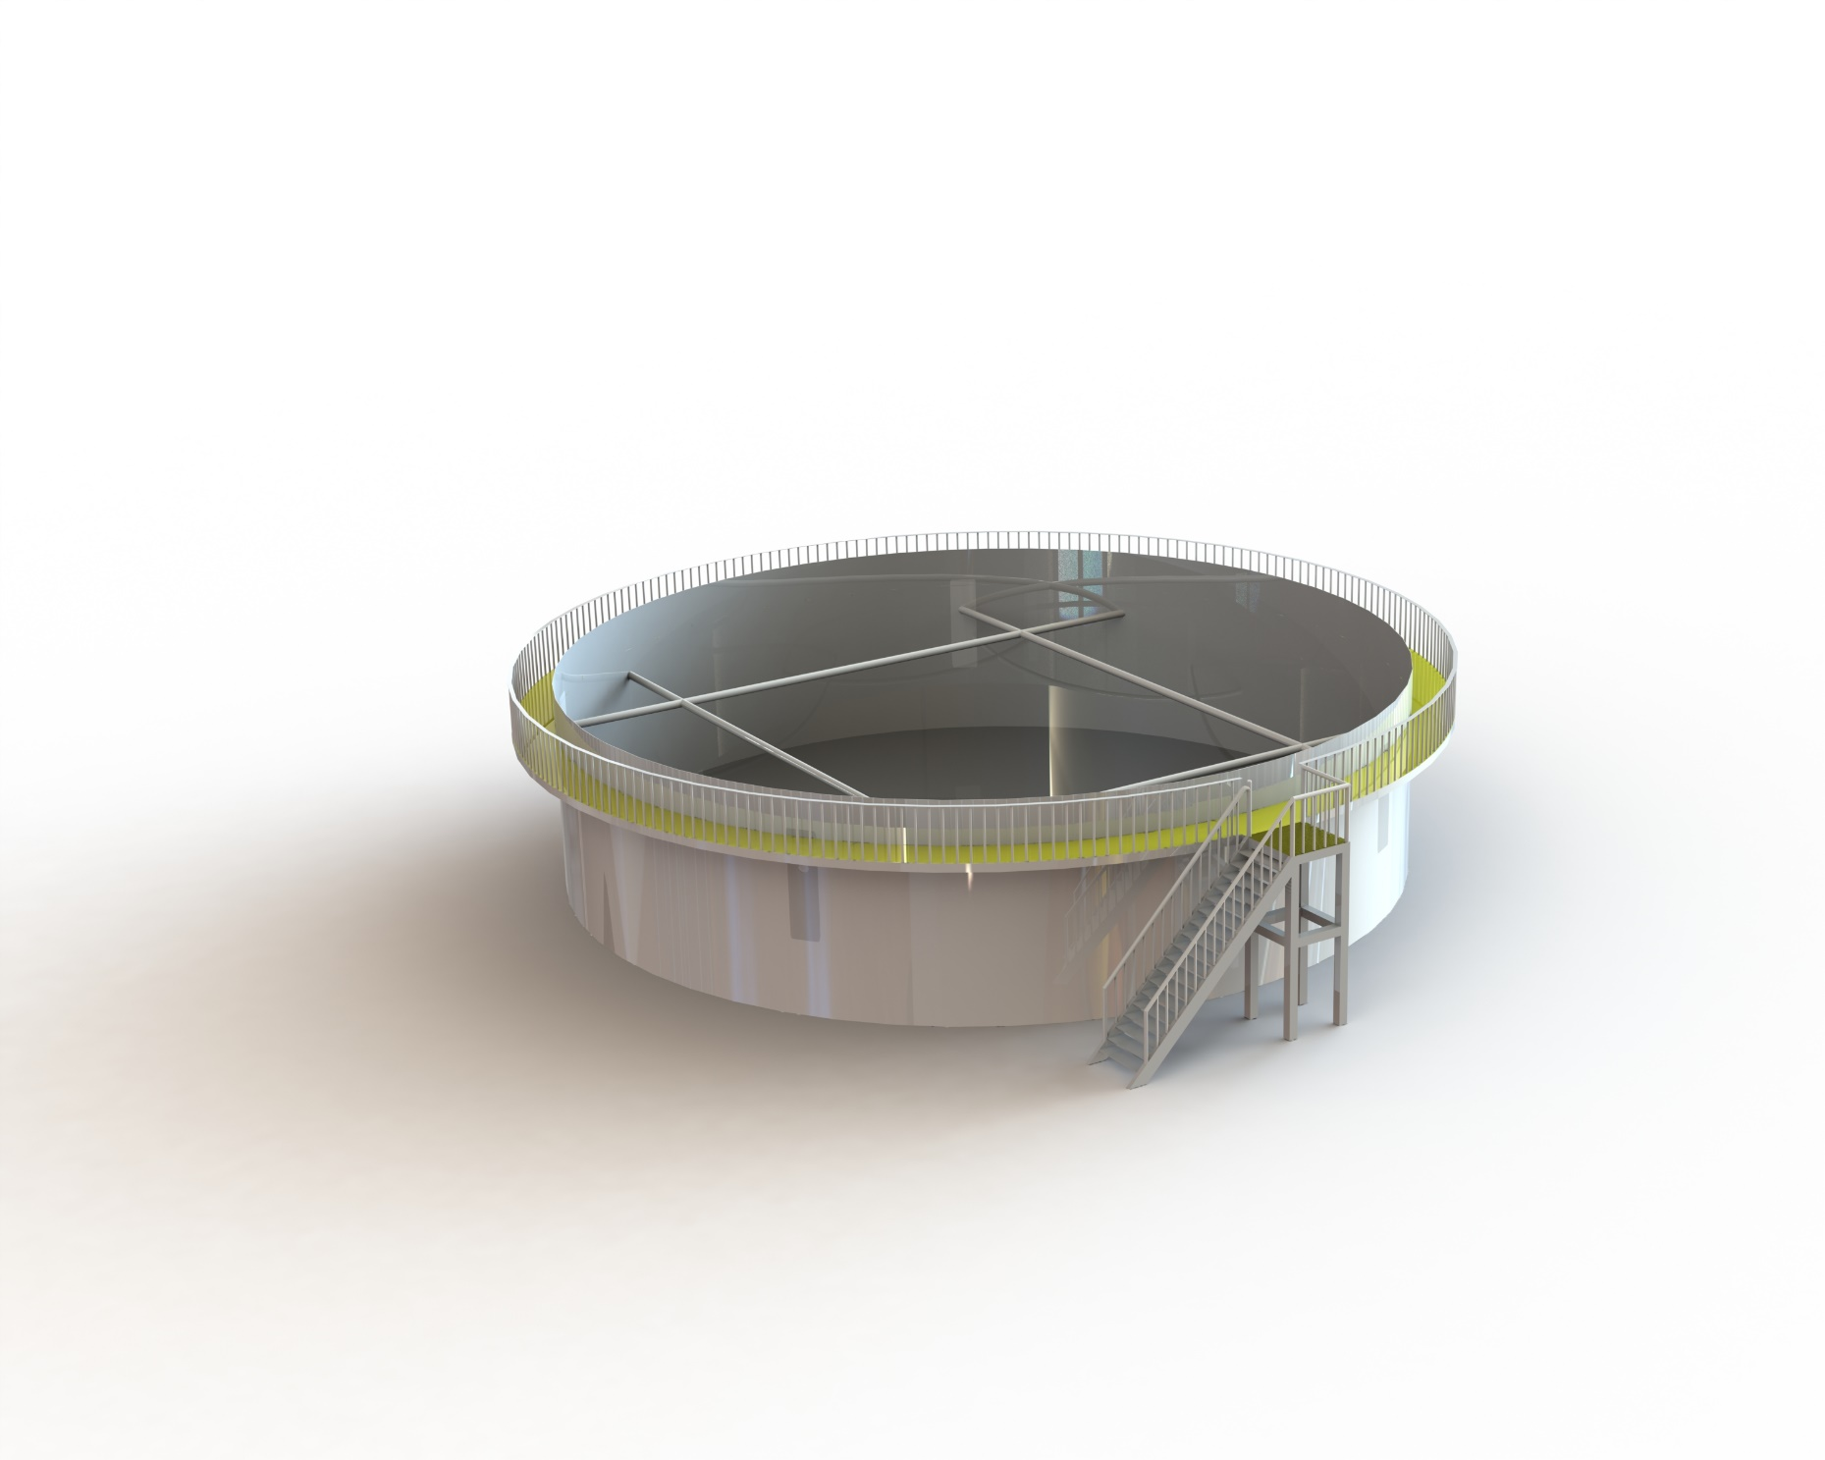

2

3

4

1

标引序号说明：

1——底（顶）板模块；

2、3——附件；

4——侧板模块。

* 1. 污水处理池体组成示意图（二）

